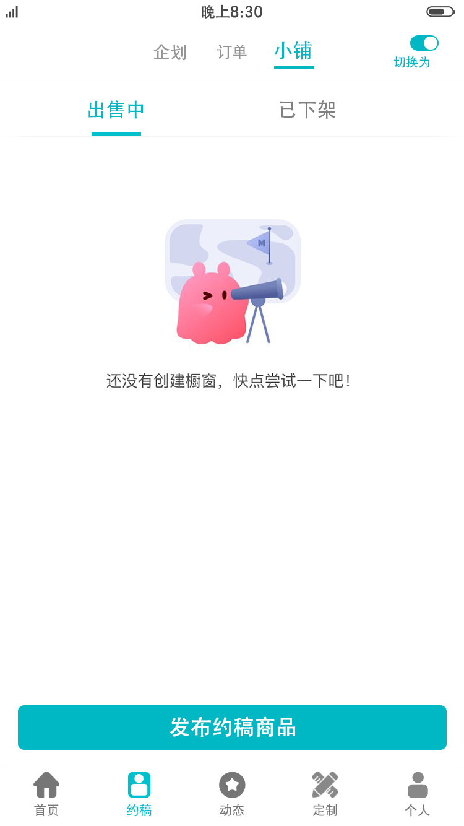
【小铺】-【出售中】
【视角】画师
【步骤】
①点击约稿
②点击小铺

【要素】
出售中的约稿商品
已下架的约稿商品
发布约稿商品



【小铺】-【出售中】
【视角】画师
【步骤】
①点击约稿
②点击小铺

【要素】

【分支】
已下架
发布约稿商品

【已下架未做】

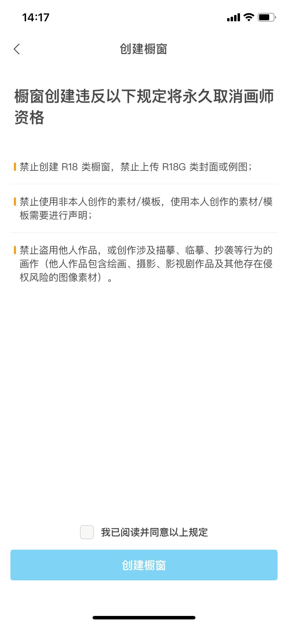

【小铺】-【创建商品】
【视角】画师
【步骤】
①点击约稿
②点击小铺
③发布约稿商品

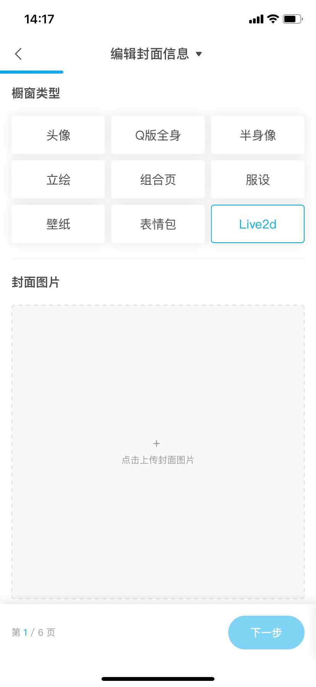
【小铺】-【创建商品】
【视角】画师
【步骤】
①点击约稿
②点击小铺
③发布约稿商品
④阅读规定，创建商品

